Муниципальное общеобразовательное учреждение –
средняя общеобразовательная школа №4 имени В. Бурова
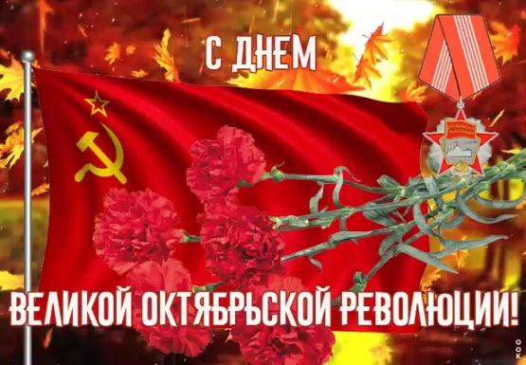
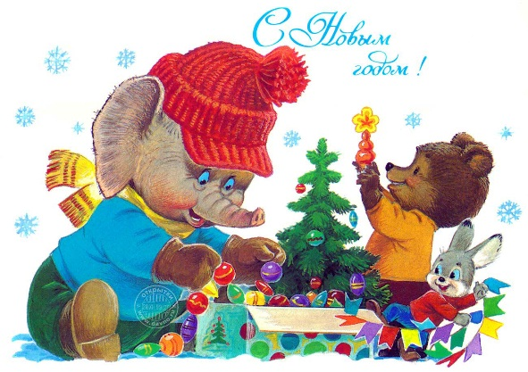

Исследовательский проект
«Удивительный мир открытки»
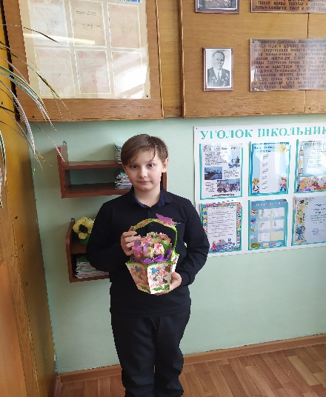
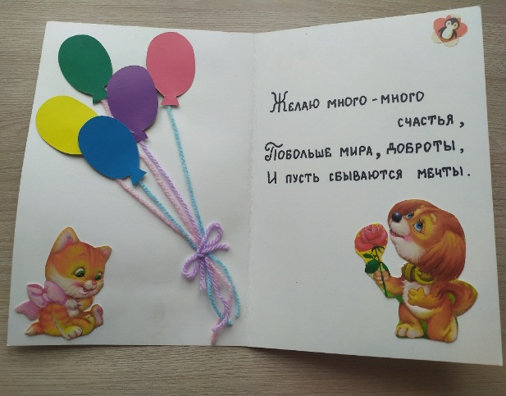
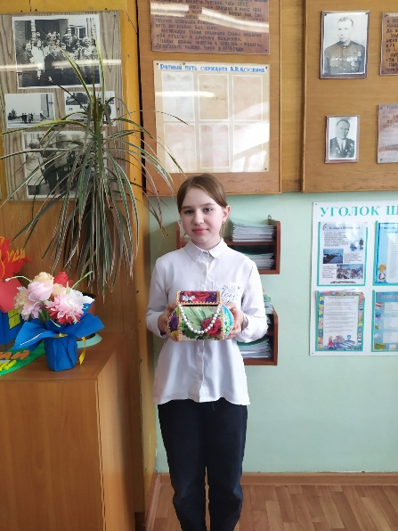

Автор проекта: учащиеся 3в класса
Руководитель проекта: Забелина И. А.

г. Бежецк Тверской области

Содержание проекта
- Аннотация………………………………………………………………………………………………..3
- Актуальность проекта…………………………………………………………………………..…4
- Цели и задачи……………………………………………………………………………….…..…….5
- Введение……………………………………………………………………………………………...….6
- Что такое открытка?………….………………………………………………..…………………..7
- Первая поздравительная открытка………………………………………………………..8
- Первая печатная открытка……………………………………………………………………...9
- Первая почтовая открытка…………………………………………………………………….10
- Первая российская открытка………………………………………………………………….11
- Российская поздравительная рождественская открытка……………………..12
- Какие бывают открытки……………………………………………………………………13 -16
- Художники открыток……………………………………………………………………….17 - 29
- Виды открыток…………………………………………………………………………………30 - 32
11. Филокартия……………………………………………………………………………………………33
12.Открытки, созданные своими руками…………………………………………….34 - 35
13.Итоги работы……………………………………………….……………..…………………………..36
14.Информационные ресурсы…………………………………………………………………….37
15. Приложение…………………………………………………………………………………………..38

Аннотация
Данный проект способствует развитию кругозора, мышления, смекалки.
Проект посвящен обучению поисковой, информационной деятельности.

Актуальность проекта

Открытки - всегда были, есть и будут миниатюрными подарками, создающими атмосферу праздника, выражающими отношение людей друг к другу, оставляющими в памяти наиболее важные события жизни.

Открытка актуальна и в наши дни. Это не просто красивая картинка. Это добрая традиция, теплота и забота близких людей. Это история и память.
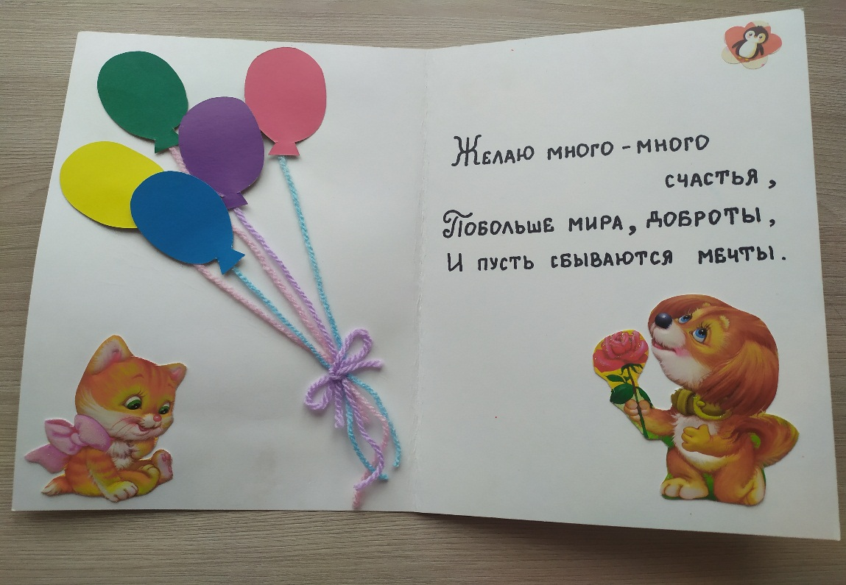

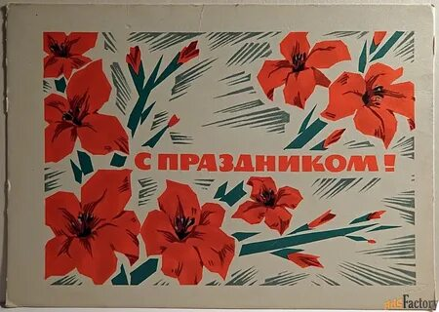

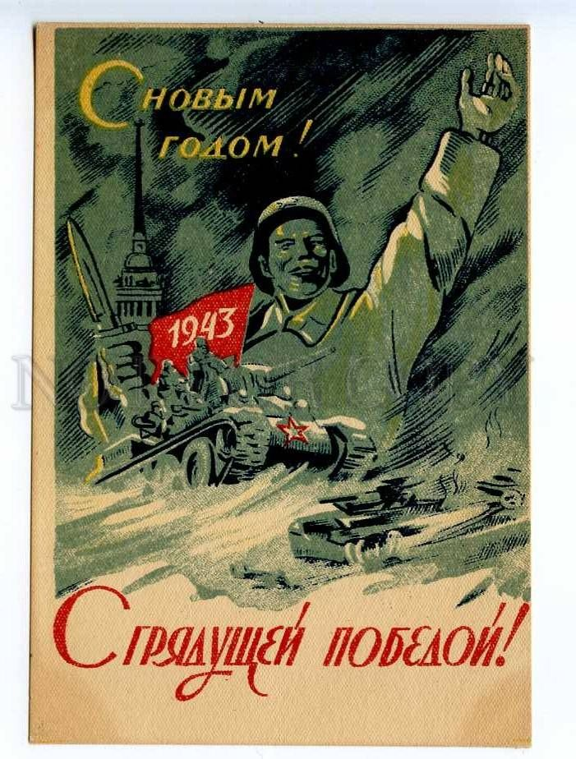

Предметом нашего исследования является почтовая открытка

Цель исследования – познакомиться с историей возникновения почтовых открыток, с их исторической ценностью и значимостью в настоящее время.
Задачи:
1. Изучить научно- популярную литературу, исторические материалы по теме проекта.
2. Познакомиться с различными видами открыток.
3. Собрать коллекцию старых открыток.
4. Изучить различные способы изготовления открыток и изготовить открытки.
5. Рассказать об истории открытки другим ребятам.
Гипотеза проекта: Несмотря на то, что открытка в век технического прогресса перестала быть единственным средством передачи информации, она по - прежнему может быть интересной и востребованной.
Методы исследования: поисковый метод с использованием научной и учебной литературы, интернета; исследовательский и практический метод при изготовлении открыток.
Предполагаемая новизна:
Разнообразного материала об истории почтовых открыток много, и для нас, современных школьников, изучать эту тему было очень интересно, поскольку мы живём в эру технического прогресса, когда виртуальные послания всё больше вытесняют бумажные карточки, когда по телефону можно позвонить в любую часть света, послать СМС, которое через минуту достигает своего адресата. Поэтому сегодня старые поздравительные карточки воспринимаются как нечто необыкновенное, а коллекции, сохранившиеся у наших бабушек и дедушек, вызывают живой интерес и позволяют лучше узнать историю своей семьи, историю России. Но самое удивительное, что история открытки, несмотря на всё вышеизложенное, не закончилась, а продолжает жить и развиваться, приобретая новые интересные формы.
Ожидаемый результат: расширение знаний в рамках предметной области (истории, технологии), развитие памяти, мелкой моторики, терпения.
Введение
С давних пор на дощечках из глины,
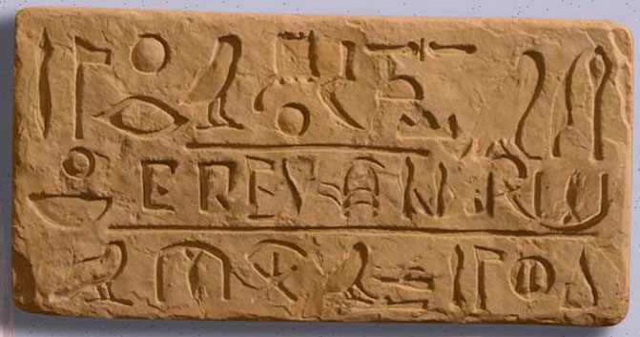
Бересте и папирусе южном
Слали люди друг другу письма,
Сообщая о том, что им нужно.
А потом на бумажках картонных,
В дилижансах почтовых неспешно
Поздравлений несметные тонны
Доставлялись знакомым успешно.

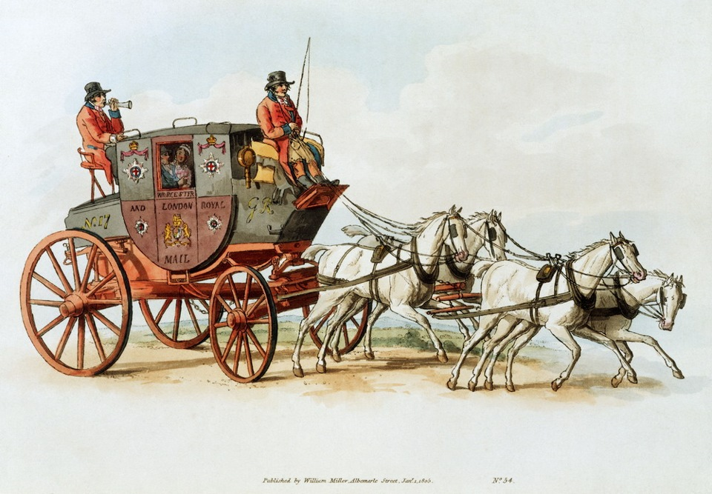

Что такое почтовая открытка?

В словаре Ожегова так объясняется значение слова открытка
ОТКРЫ́ТКА, -и, ж. 1. Почтовая карточка для открытого (без конверта) письма. Поздравительная о. О. с извещением о чём-н.
2. Карточка такого же формата с художественным изображением.

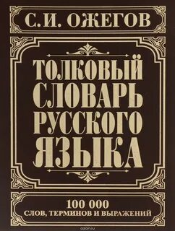

Первая поздравительная открытка.
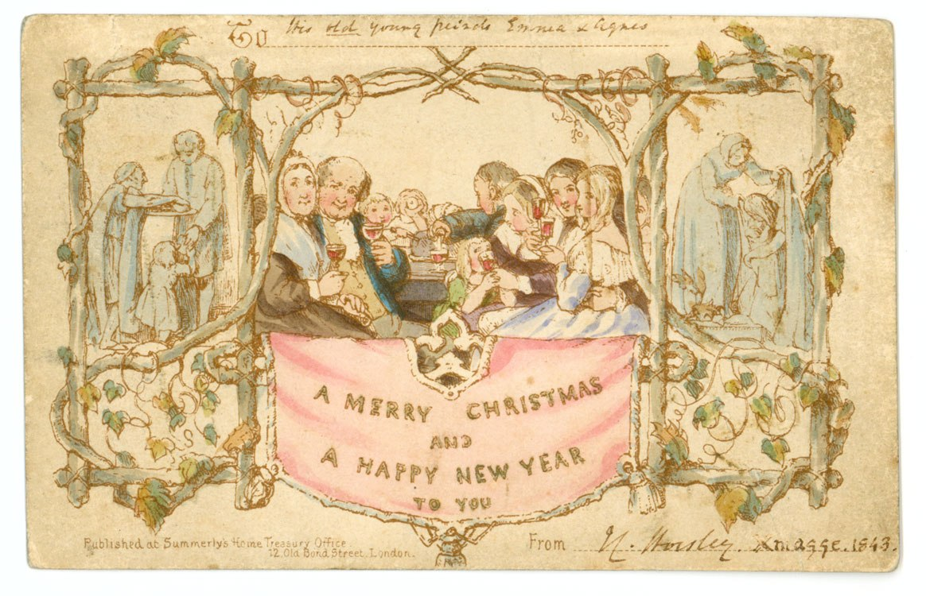
Первыми в истории появились поздравительные открытки. Так, самой ранней открыткой, дошедшей до нас, является «валентинка». Такую поздравительную карточку хранит Британский музей в Лондоне, она датирована XV веком, то есть временем начала книгопечатания в Европе. Открытка посвящена празднику св. Валентина. Ее создание приписывают герцогу Орлеанскому. Сидя в тюрьме, он сочинял любовные послания жене.
Широкое распространение открытки получили в конце XVIII-начале XIX века в Англии. Это были карточки, которые изготавливались, как правило, художниками вручную. Для оформления карточек использовались разнообразные и порой неожиданные материалы: (сушеные цветы, кожа, резина, бархат, шелк, бисер и др.). Такие открытки посвящались Пасхе, Рождеству, дню св. Патрика. Не все они пересылались по почте, открытки сложной и богатой отделки передавались из рук в руки.

Первая печатная открытка.
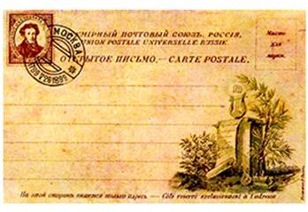

Первой печатной рождественской открыткой по некоторым сведениям стала поздравительная карточка, разработанная в 1840 году по заказу сэра Генри Коула. Английский джентльмен, не успевая поздравить с Рождеством всех своих многочисленных знакомых, обратился к уже известному (!) ему способу поздравления - он заказал своему знакомому художнику сделать 1000 поздравительных карточек с таким незатейливым рисунком. И эти карточки были посланы по почте в конверте. Оставшуюся часть джентльмен продал по шиллингу всем желающим встреченным им на улице. Эта история вошла в летопись открытки потому, что джентльменом был Генри Коул, первый директор музея Виктории и Альберта в Лондоне. В начале XIX века люди еще не знали, что они, по сути, открыли новый тип отправлений, который был официально узаконен лишь в 1878 году. Кстати, из тиража в 1000 экземпляров до наших дней сохранилось всего 12 открыток. Одна из них была недавно продана в Англии за 22 тысячи фунтов стерлингов.

Первая почтовая открытка.
Первые почтовые открытки были выпущены 22 сентября 1869 года австрийским правительством. Это были листочки из плотной желтой бумаги размером 123*88 мм с почтовой маркой лимонно-желтого цвета в правом углу. Рисунков на этих открытках не было.

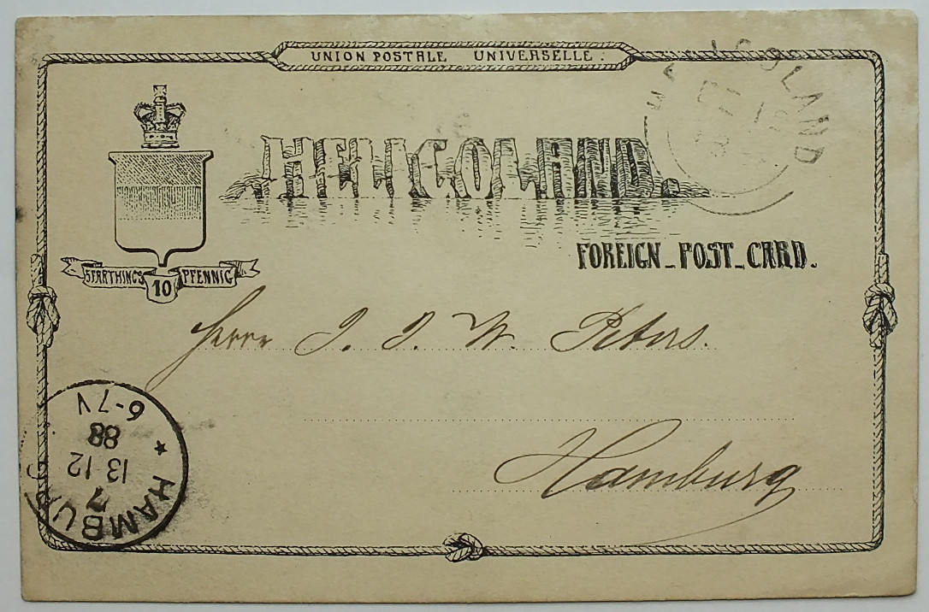

Первая художественная почтовая открытка.
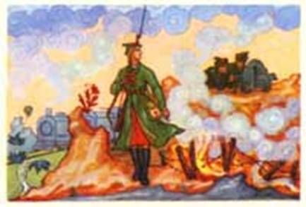
Появилась несколько месяцев спустя. В июле 1870 года книготорговец Шварц из Ольденбурга выпустил открытку с небольшим рисунком, изображающим артиллериста с пушкой. В 1874 году на Всемирном почтовом конгрессе в Берне почтовая открытка получила официальное признание. Был установлен единый международный размер открытки - 90*140 мм. А несколько позднее, в 1925 году, был введен новый стандарт, который сохранился и по сей день -105*148 мм.

Первая рекламная открытка.
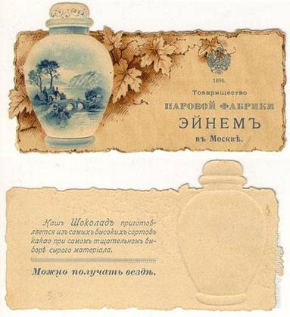
Рекламные открытки появились во второй половине XIX века в Европе, откуда были завезены в Россию. Именно рекламно - сувенирным открыткам Россия обязана распространением культуры поздравления с помощью открыток. Сувенирно-рекламные карточки с элементами фирменного стиля изготовителя, вкладывались в упаковку со сладостями «Товарищества и сыновей». (Алексей Иванович Абрикосов (1824-1904), бывший крепостной, основал Товарищество " и сыновья" (или "Товарищество сыновей"). Товарищество строило заводы и фабрики. На фабриках Товарищества изготовлялись шоколад, конфеты, карамель, пастилы, варенье, сиропы, джемы, торты и другие кондитерские изделия. Традицией Товарищества была широкая благотворительность - огромные пожертвования на госпитали, больницы, школы и др. В 1918 году фабрика Абрикосова была национализирована. Ныне - "Кондитерский концерн Бабаевский" (Петр Акимович Бабаев - рабочий до 1920 - председатель Сокольнического райисполкома).

Первые российские открытки.
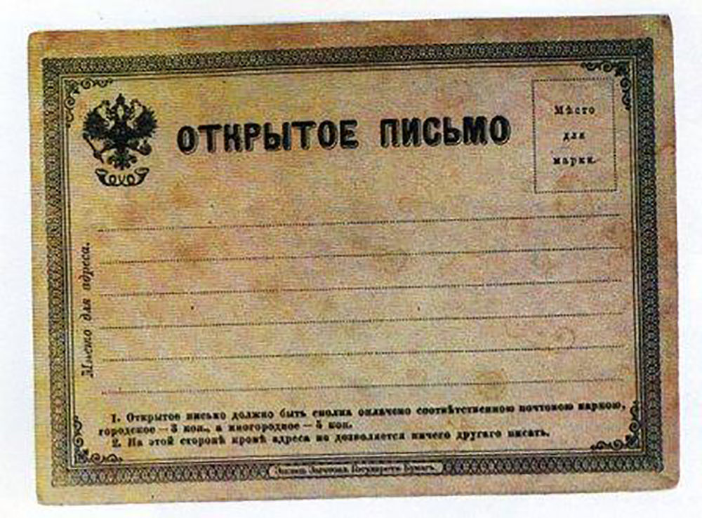
В 1898 году община св. Евгении выпустила первые российские открытки. До этого открытки в Россию ввозили в основном из-за границы, собственного производства не существовало. Именно с 1898 года начался так называемый золотой век открытки, продлившийся два десятилетия до 1918 года.

Так выглядели открытки в дореволюционной России.
Дозволено цензурой. Москва 18 ноября 1895 года.
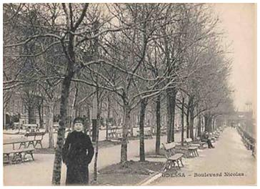

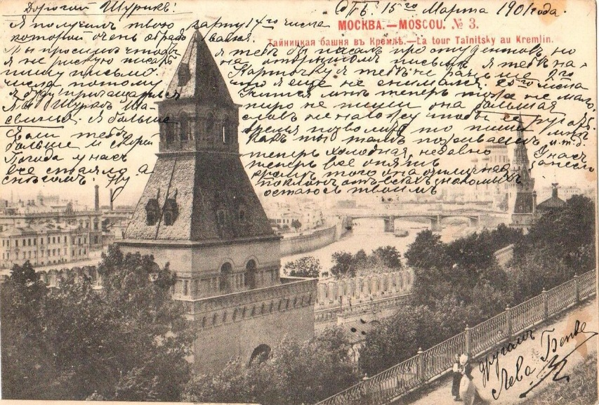

Российская поздравительная Рождественская открытка (конец XIX-начало XX века).
1 января 1882 года
В России открытые письма были введены в обращение 1 января 1872года. Они были не иллюстрированными. На одной стороне открытки писали адрес и наклеивали марку, здесь также было напечатано правило: "На этой стороне кроме адреса не дозволяется ничего другого писать". Вторая сторона предназначалась для письменного сообщения, на ней помещалась надпись: "Почтовое управление за содержание письма не отвечает". Российские открытки были разного цвета. Самые ранние - серовато-белые, далее в мае 1872 года появляется три вида почтовых карточек: универсальные - черные, которые можно было отправлять как внутри города, так и в другие города, в зависимости от цены наклеенной марки; коричневые - для отправки внутри.
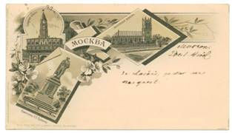

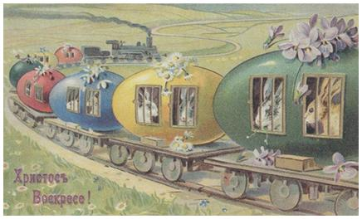

Какие бывают открытки

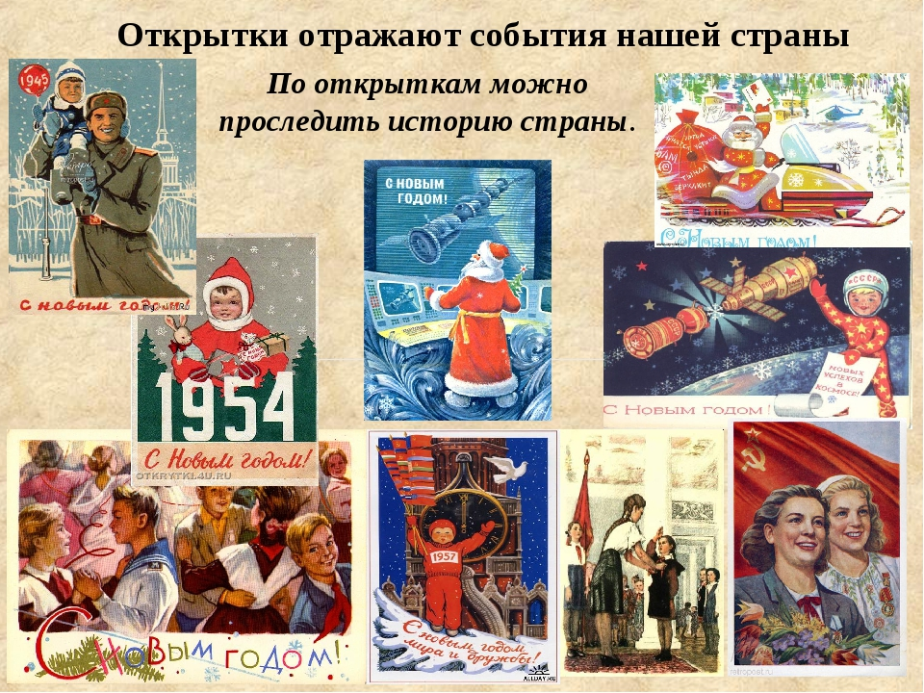
Открытка играла большую роль в художественном просвещении и воспитании народа. По старинным открыткам можно узнать, как изменялась мода прошлого века, как наряжали ёлку, в какие игры играли, как жили и праздновали праздники люди разных слоев населения.

Открытки военных лет
В тяжелые годы Великой Отечественной войны открытка служила мостиком между жизнью и смертью. Она приносила весточку с фронта. Открытка подбадривала солдат и сообщала им новости из далекого, но такого родного дома.
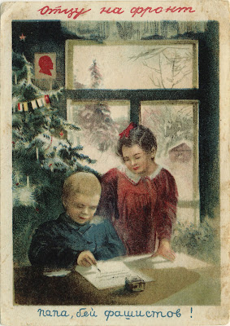

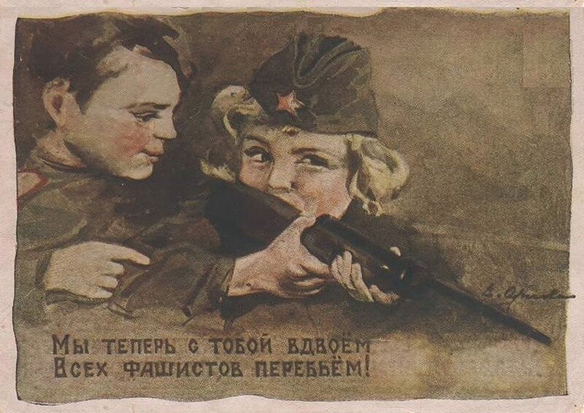

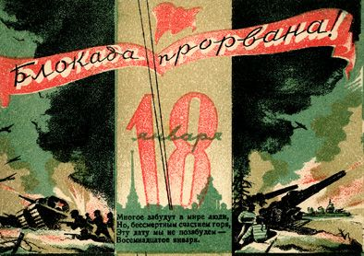
Открытки блокадного города
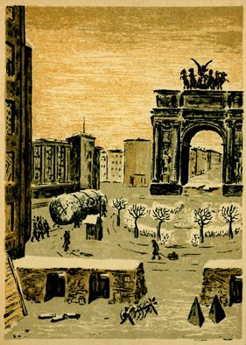
В дни героической обороны Ленинграда, несмотря на тяжелые жизненные условия, было выпущено свыше тысячи иллюстрированных почтовых открыток, ставших впоследствии своеобразной изобразительной летописью. Сегодня интерес к открыткам военного Ленинграда очень велик. Их собирают не только в нашей стране, но и за рубежом, они экспонируются в музеях как ценнейший исторический материал.
Выпуском открыток в военном Ленинграде занималось несколько издательств: "Искусство" (Ленинградское отделение), Воениздат Народного Комиссариата Обороны (НКО), Ленинградское отделение Союза Советских художников (ЛОССХ) и др. Суровые условия блокады не могли не отразиться на техническом качестве открыток. Но грубая сероватая бумага, неполноценные краски, иногда сбитые шрифты не уменьшали силы агитационного воздействия открытки.
О востребованности открытки говорит тот факт, что политотделы армий и Балтийского флота издавали их на местах. Открытки, сюжеты которых непосредственно связаны с Ленинградом, составляют лишь часть общего количества почтовых карточек, выпущенных в блокадном Ленинграде. Многие открытки, рассказывающие о героической обороне города-героя, выпускались также в Москве и других городах Союза. Продолжали они издаваться и в послевоенные годы.
В создании художественных открыток, наряду с живописцами, графиками, скульпторами и архитекторами, участвовали композиторы и поэты. Особое место занимают так называемые литературно-музыкальные открытки, на них печатались тексты фронтовых и лирических песен, обычно с нотами. На оборотной стороне часто помещались лозунги. Такие открытки в большинстве случаев не поступали в свободную продажу, а раздавались в воинских частях, поэтому они сейчас являются весьма редкими.
Многие знают и любят неповторимые гравюры А. Остроумовой-Лебедевой. Прекрасные уголки Ленинграда, которые появились на ее открытках в 1943 году, были посвящены 240-й годовщине его основания.
Большое количество интересных открыток выполнил график Н. Павлов. Художник много работал на переднем крае, на кораблях Балтфлота. Художник А. Яр-Кравченко с первых дней войны находился в авиационных соединениях. Множество его открыток - это портреты мужественных, отважных людей. Также героям авиации посвятил свое творчество фронтовой художник Н. Пильщиков. Хороший рисовальщик, умело владеющий техникой акварели, он в разнообразных автолитографиях-открытках отразил подвиг летчиков, охранявших ленинградское небо. Многие из героев погибли, только скромная открытка сохранила их образы.
Один из ведущих мастеров гравюры С. Мочалов выполнил серию открыток под общим названием "Ленинград в дни Отечественной войны". Архитектурные ансамбли со следами обстрелов, тихий и пустынный Летний сад, вереницы танков, движущихся к передней линии фронта, - вот некоторые из тем, взволновавших художника.
Нельзя не вспомнить множество очень нужных в те трудные дни поздравительных открыток - их создавали Н. Кочергин и Ю. Непринцев, М. Гордон, П. Григорьянц и многие другие.
На некоторых открытках давались репродукции живописных полотен, плакатов, которые были расклеены на улицах города.
Большим успехом пользовались сатирические открытки, над которыми работали художники-графики Б. Пророков, А. Любимов, Н. Муратов, В. Гальба. Их работы были интересны не только своей политической направленностью, но и острой выразительностью.
Есть среди открыток о блокадном Ленинграде и такие, которые встречаются очень редко, в единичных экземплярах. Например, по заказу одной из воинских частей были выпущены открытки, воспроизводящие рисунки участника боевых операций на Ленинградском фронте художника Н. Куликова.
Редко встречаются открытки, посвященные прорыву блокады Ленинграда. Одна из них - работа художника В. Соколова со стихами поэтессы Елены Рывиной.
Не часто встречаются открытки-карикатуры работы известного советского художника Б. Пророкова, изданные культмассовым отделом Политуправления КБФ в 1942 году и предназначенные для раздачи краснофлотцам. К редким относятся и открытки, изданные воинскими многотиражными газетами. Так, редакцией газеты "Атака" Эн-ского авиасоединения были выпущены открытки, посвященные героям боев под Ленинградом. Сейчас известны около десяти таких открыток, датированных 1942 годом.
Проходят годы, открытки периода блокады Ленинграда встречаются все реже и реже. Но интерес к ним не угасает.
Новогодние открытки 70 – 80 – х годов с любимыми сказочными персонажами: именно в Новый год хочется верить, что сказочный мир, изображенный на открытках, существует на самом деле, и какая – то частица входит в дом вместе с ним.
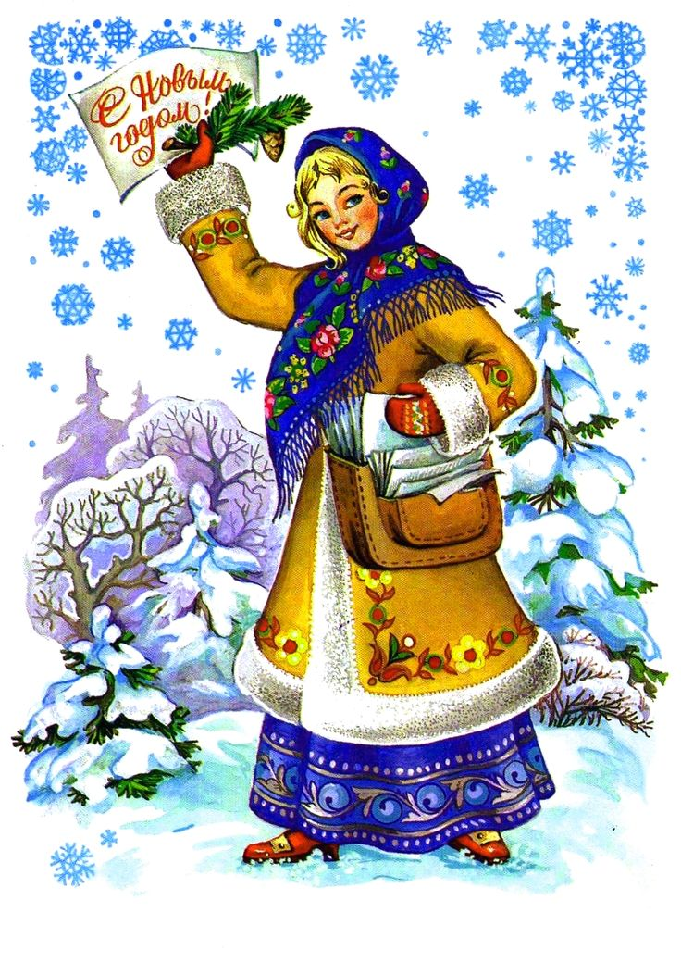

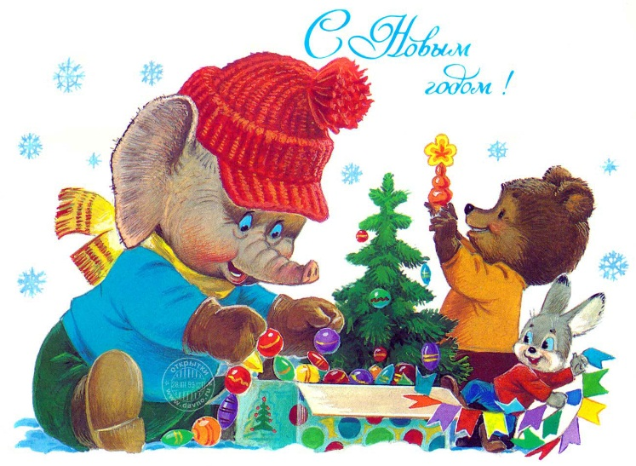

Главная функция открытки – приносить людям радость. Открытка создает особое настроение, атмосферу праздника. Принято дарить и получать открытки в подарок, на праздники и различные памятные даты.

Художники открыток
Иван Яковлевич Дергилёв (20 августа 1926, Большая Глушица Самарской губернии — 8 апреля 1997, Москва) — русский советский художник, график, автор множества открыток, признанный классик советской открытки, основоположник советской «постановочной» цветной политической фотооткрытки. Внёс также вклад в создание почтовых марок.
За свою 40-летнюю творческую деятельность И. Я. Дергилёв создал несколько тысяч композиций для открыток. Не все из них воплотились в жизнь, поскольку обычно из нескольких предложенных им вариантов для печати отбирался только один.
Поздравительные открытки, дизайн которых был разработан И. Я. Дергилёвым, издавались миллионными тиражами такими издательствами СССР, как «Изобразительное искусство», «Советский художник», «Планета», «Плакат», «Аврора». Они до сих пор украшают коллекции филокартистов
С его подачи на праздничных открытках «С 1 Мая!», «С 23 Февраля!», «С 8 Марта!», «С 7 Ноября!» появились «дергилёвские» гвоздики, для которых были характерны причудливые формы соцветий (чтобы выглядели праздничнее на открытках с их малым форматом), и изображения крупных веток цветущих плодовых деревьев.
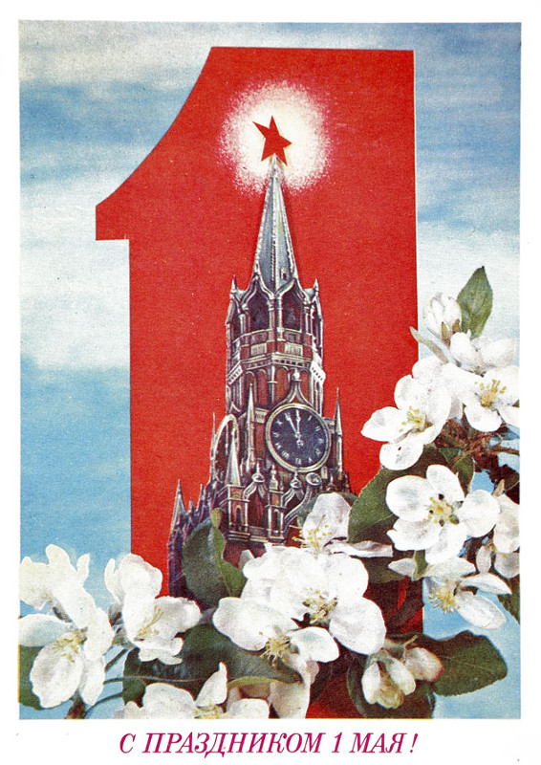
В «Музее открытки» Всероссийского музея декоративно-прикладного и народного искусства в Москве хранится одна из самых полных коллекций открыток, выполненных художником. В январе 2017 года в Музее истории Лефортово прошла тематическая выставка, посвященная творчеству И. Я. Дергилёва
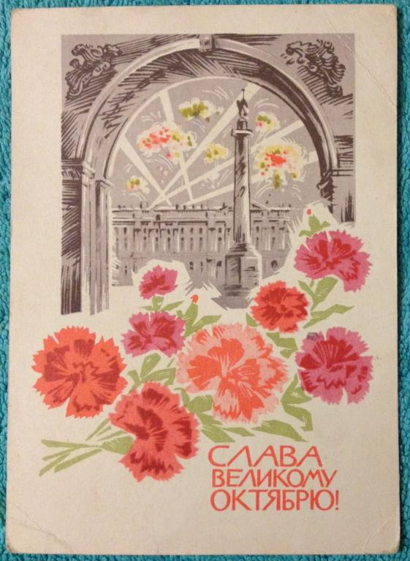

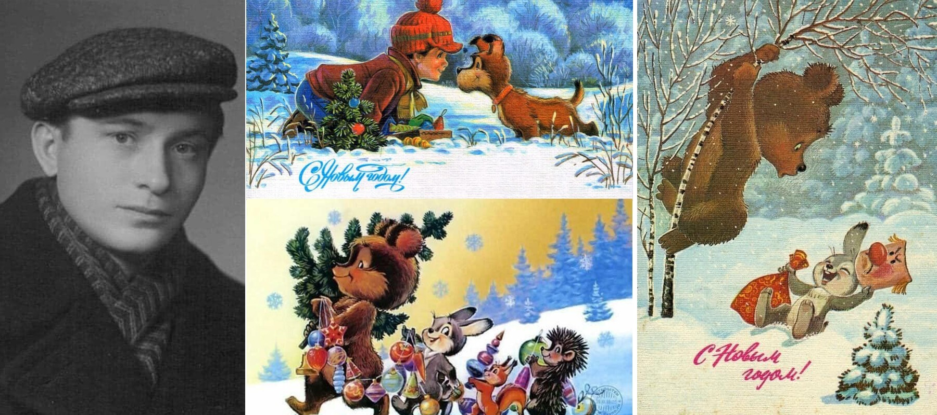
Зарубин Владимир Иванович — советский художник-мультипликатор, известен в каждой семье если не по фамилии, то точно по его знаменитым открыткам. Знакомые всем с детства зайчики, мишки, ёжики и белочки до сих пор являются невероятно популярными до такой степени, что даже предпринимались неоднократные попытки их подделывать.

Владимир Иванович родился в 1925г. в дер. Андрияновка, Орловской области. На сегодняшний день, к сожалению, деревня не сохранилась, но это не мешает жителям соседних поселений хранить память о своем знаменитом земляке. Участник ВОВ, пройдя заточение в трудовом лагере и пережив оккупацию, он не утратил чувства доброты, радости и всегда стремился передавать их другим через свои работы.
Рисованием маленький Володя увлекся с детства. Благодаря его отцу, дома была собрана внушительная коллекция открыток и книг с разнообразными репродукциями картин, которые мальчик мог рассматривать часами.
В 1939 г., когда Владимир Иванович был еще подростком, вышла из печати первая советская открытка.
Для многих довоенных открыток были характерны сюжеты с Кремлем, звездами и Спасской башней. С началом ВОВ выпуск открыток в СССР не прекратился, но изменился характер посланий и надписей на них. Такие изменения были связаны с военным положением в стране, бойцы и тыловики обменивались карточками «Привет с фронта!», «К новым победам» и др. Подобные послания были призваны поддержать боевой дух солдат, настроить людей на победу и боевые подвиги.
Удивительно, но не военный дух времени, ни пережитые дни в немецком плену практически не отразились в работах автора. Да, среди его работ были модные тогда и космические ракеты, и прославление человека-труда, однако наибольшая известность пришла к Зарубину именно благодаря его сказочным лесным жителям.
После войны, с 1949 года Владимир Иванович начинает трудиться в должности заводского художника, хотя официально он числился на разных рабочих специальностях. Позже, именно с этой должности он придет на «Союзмультфильм» и создаст узнаваемых всеми персонажей из «Ну, погоди!», «Маугли» (отдельные части), знаменитый сыщик из «Бременских музыкантов» тоже его рук дело.
В период с 1957-1982 г., в течение 25 лет он работал в должности художника-мультипликатора на «Союзмультфильме». Помимо этого, Владимир Иванович иллюстрировал книги, оформлял календари, конверты. Но наибольшую известность получили его поздравительные открытки. Его самая первая открытка вышла в 1962 г. под редакцией Ю. Ряховского и называлась «Веселый космонавт»
События 1960-х годов нашли свое отражение и в советских открытках. Активное освоение космоса, холодная война между СССР и США, расцвет рок-музыки и др. все эти события повлияли и на творчество художников. Все чаще актуальной тематикой становится разнообразная авиатехника.
Для этого времени характерны изображения масштабной стройки, производства, силы и мощи страны. Также популярна пропаганда здорового образа жизни, сюжеты, связанные со спортом и отдыхом на природе. Вместе с тем все больше появляется сказочных персонажей: лесных зверят, Деда Мороза, Снегурочки. Открытки этого периода для автора были своеобразной «пробой пера», Владимир Иванович еще только разрабатывал свой стиль.
Герои часто изображались на однотонном фоне, из цветовой гаммы излюбленное сочетание автора – синий и зеленоватые оттенки, цвета зимы и леса. Сюжеты — динамичные, часто с юмором, как одна маленькая история, застывшая в картинке.
На рубеже 1960-х и 1970-х годов на открытках всё чаще мелькает чудо того времени — телевизор. По-прежнему часто можно встретить символы страны: красный флаг, серп и молот, Кремль. Но все политические темы были далеки от Владимира Ивановича. Он сам признавался, что не собирается тягаться в мастерстве с уже сложившимися «политическими» художниками и предпочел сосредоточиться на известных всем лесных жителях и сказочных персонажах.
Одно из ключевых событий 80-х годов, Олимпиада — 1980, подсказала новый сюжет для многогранной печатной продукции. Теперь главным героем всевозможных изображений выступает олимпийский мишка. Кроме него, художники активно изображают технический прогресс тех лет, проще говоря — приметы времени. Не остался в стороне и Владимир Иванович.
В его новогодних сюжетах Дед Мороз уже развозит подарки не на традиционных оленях, а на современном снегоходе. Мальчик Новый Год летает над лесом на дельтаплане, делает снимки лесных жителей на фотоаппарат. А заяц с мишкой радуются, танцуют, используя при этом музыкальные колонки и микрофон. К слову, мишка в изображении Владимира Ивановича имеет легкое сходство со своим всемирно известным олимпийским собратом.
Начало 90-х годов для всей страны и для каждого человека стал весьма непростым периодом. Многие привычные вещи подверглись переосмыслению и обновлению. В частности, в тематике открыток снова появились поздравления «С Рождеством». Сюжеты могли создаваться самостоятельно или перерисовываться со старинных изображений.
В это время Владимир Иванович согласился сотрудничать с небольшим издательством «Галилея». Однако оплата за сданные работы часто задерживалась, а в определенный момент и вовсе прекратилась. Такая ситуация очень подорвала здоровье Владимира Ивановича и 21 июня 1996 года он скончался.
Сегодня современные открытки пытаются удивить яркой печатью, оригинальностью и юмором, однако именно старые экземпляры обладают своим неповторимым шармом и очарованием. По воспоминаниям близких, Владимир Иванович до последних дней все свободное время посвящал работе.
Каждая его открытка как маленькая сказка, которая дарит тепло и ощущение волшебства. Когда у него спрашивали, что же главное в его творчестве, он всегда отвечал: «Может быть, мои открытки помогут людям стать чуть добрее»

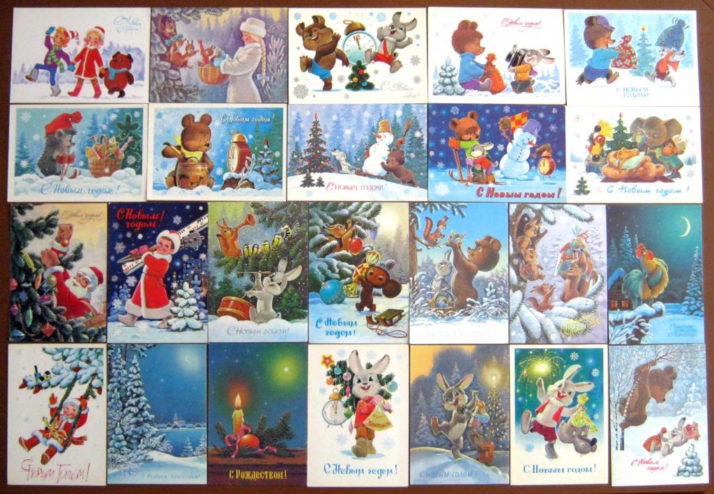

Владимир Четвериков

Художник Владимир Четвериков в огромном СССР без преувеличения благодаря открыткам был вхож буквально в каждый дом.
Даже сегодня покажи любому человеку старше 35 ту добрую картинку из 80-х и тут же услышишь добрые воспоминания из детства и юности, связанные с первым школьным звонком, днём рождения, Новым годом... В доинтернетовскую пору ни один праздник не обходился без открытки. Открытки в каждой семье подписывали десятками – родным, друзьям…

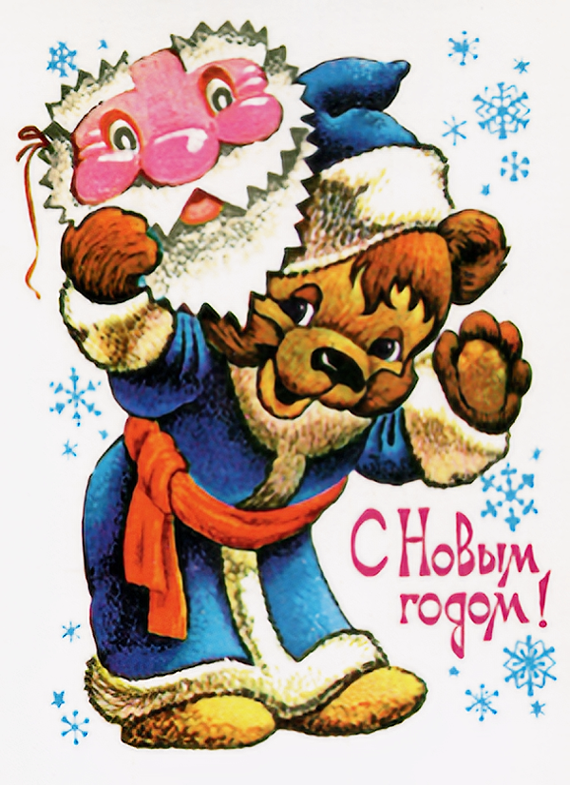

Шутка ли, за те 12 лет, что Владимир Иванович проработал в жанре почтовой миниатюры, его милые рисунки разошлись общим тиражом 650 миллионов экземпляров! Получается, по 4–5 буквально на каждую семью всей огромной страны. А ещё сюжеты четвериковских открыток с добрыми забавными зверюшками и задорными Дедами Морозами перерисовывали на окна гастрономов и школ. Это была поистине всенародная любовь и известность!
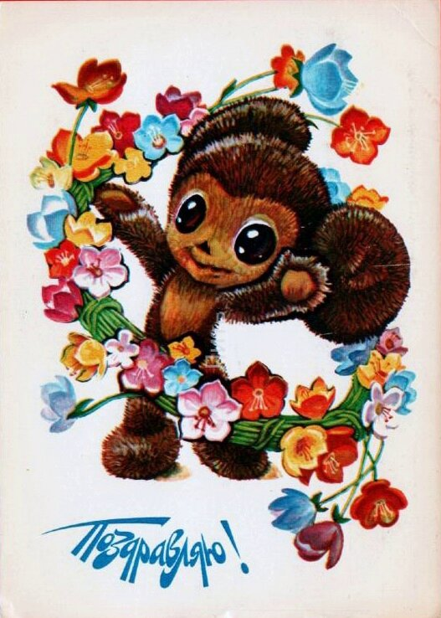
У Четверикова Чебурашка больше похож на Олимпийского Мишку. 1981 год
Владимир Четвериков родился в 1943 году в Москве. Его родители были военными, а папа даже работал в охране Кремля. Ещё в детском саду взрослые заметили, что мальчик рисует не просто лучше других детей, но по-настоящему талантливо. А в пять лет у Володи состоялась первая персональная выставка, и детсадовские мальчишки бегали за ним и просили научить рисовать мотоциклы. Володя любил мечтать, заветной его мечтой было море. Поэтому чаще всего он рисовал море и всё, что с ним связано – корабли, дельфинов, необитаемые острова с пальмами и обезьянками. А сам представлял себя у штурвала в роли капитана дальнего плавания.
Став школьником, он занимался не только в изостудии, но и в клубе юных моряков. Изучал навигацию, учил морзянку и плавал на шлюпках по Химкинскому водохранилищу. После школы даже окончил мореходное училище и получил профессию матроса-моториста, но по состоянию здоровья многие мечты, связанные с морем, не осуществились.
С выбором второй профессии долгих раздумий не возникло. Владимир поступил на отделение графики в Строгановское училище.
Но Четвериков всё же стал капитаном – своей собственной парусной лодки, на которой он бороздил реки и озёра. У него были разряды по стрельбе и дельтапланеризму, художник ходил в походы на байдарках, любил лазать по пещерам.
Он страстно любил читать, изучал историю и искусство, пел под гитару. Однако главным делом его короткой, но интересной жизни стала почтовая миниатюра.
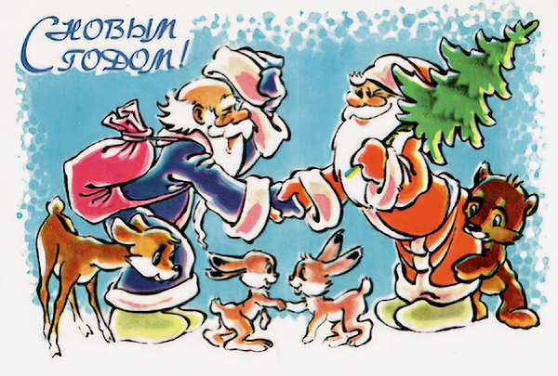
Первая открытка Четверикова «Дед Мороз и Снегурочка водят хоровод со зверятами» была напечатана в марте 1978 года.
В этот же год были изданы ещё пять миниатюр художника. И почти сразу пришла известность: очень скоро на Гознак пошли письма со словами благодарности. Один из поклонников писал: «Ваша работа – это капельки доброты, а в нашей жизни оказалось их, этих капелек, не так уж и много». При всей массовости жанра сам Четвериков считал открытку вещью очень личной.
«Человек покупает её потому, что открытка отвечает его представлениям об эстетике, и он посылает кому-то как бы частичку своего душевного тепла, ставит себя на место и творца, и своего адресата»,
– говорил художник.
Кумиром для Владимира Ивановича был Уолт Дисней.
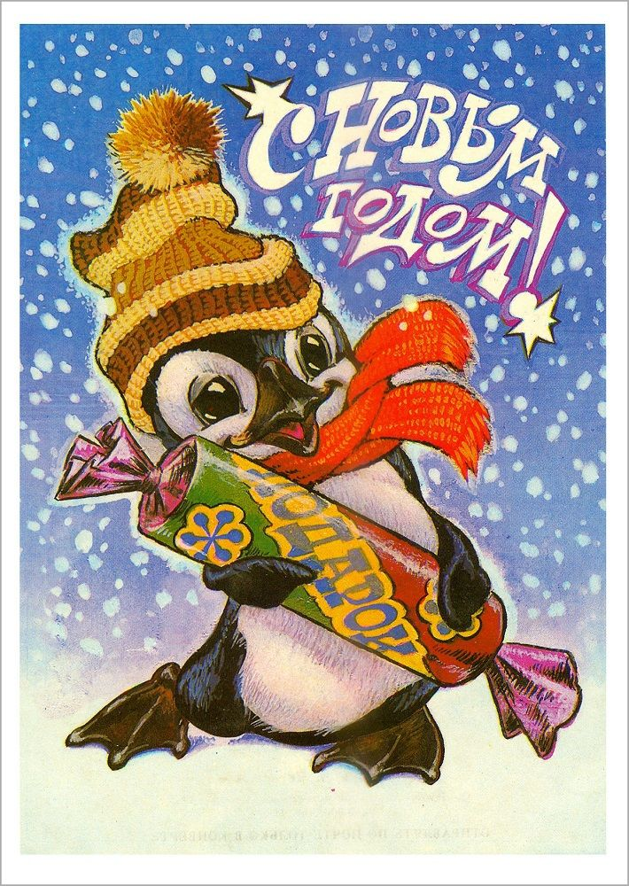
– Дядя любил вместе с нами смотреть диснеевские мультики, – рассказала «Союзному государству» племянница Владимира Четверикова Юлия Тарасова. – Рядом с секретером, где он рисовал, стоял малюсенький телевизор. В начале 1990-х каждые выходные показывали по несколько серий «Утиных историй», «Чип и Дейл спешат на помощь», «Чудеса на виражах». Как-то, придя в гости, дядя Володя решил нарисовать нам Микки-Мауса, играющего на скрипке. Эта картинка хранится у меня до сих пор. Однако в своих открытках Владимир Иванович не копировал Диснея, а создавал собственный образ. По- другому никто бы и не позволил. Художественные советы, в состав которых входили чиновники Минсвязи и Госкомиздата, не всегда благосклонно относились к работам художника. Комиссия придиралась, замечая что-то «не наше», и заставляла переделывать рисунки. Никаких экзотических обезьянок или жирафов. Только медведи, зайцы, лисички...
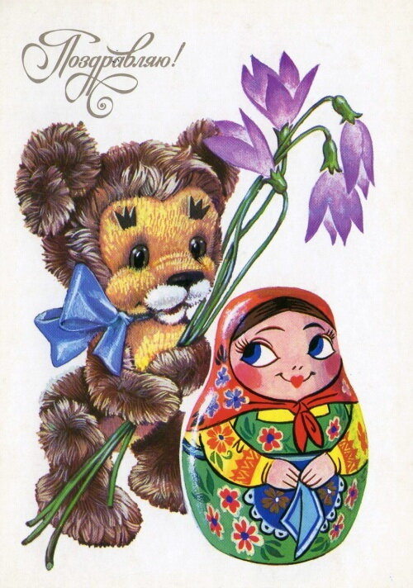
Сладкая парочка

И только в поздние перестроечные годы удалось чуть отступить от жёстко заданных канонов жанра. В 1988 году впервые в СССР вышла открытка на тему китайского гороскопа. Наступал Год змеи – не очень-то приятного персонажа, повстречай его в жизни. Но у Четверикова змея получилась настолько милой, что открытку скупали пачками, и перед Новым годом тираж пришлось срочно допечатать.
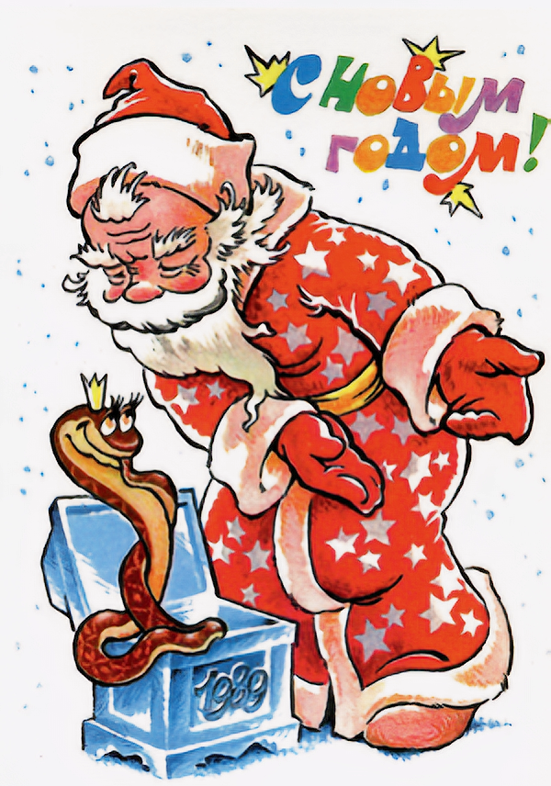
И даже змея и Четверикова выходит обаятельной, поцеловать хочется
И вот ещё один, казалось бы, невероятный для художника факт: Владимир Иванович был дальтоником. Поэтому при поступлении в Строгановку, опасаясь провала на экзаменах, он представил на творческий конкурс скульптуру. Дальше по жизни Владимир Иванович тщательно боролся со своей проблемой. Читал цвета красок на баночках, подписывал их сам, если цвет не был указан. Краски стояли в секретере в строго определённом порядке.
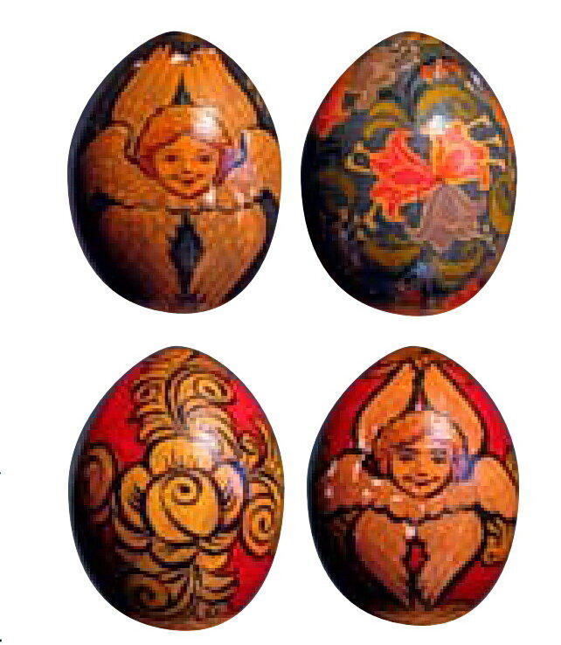
Пасхальные яйца, расписанные В. Четвериковым
.
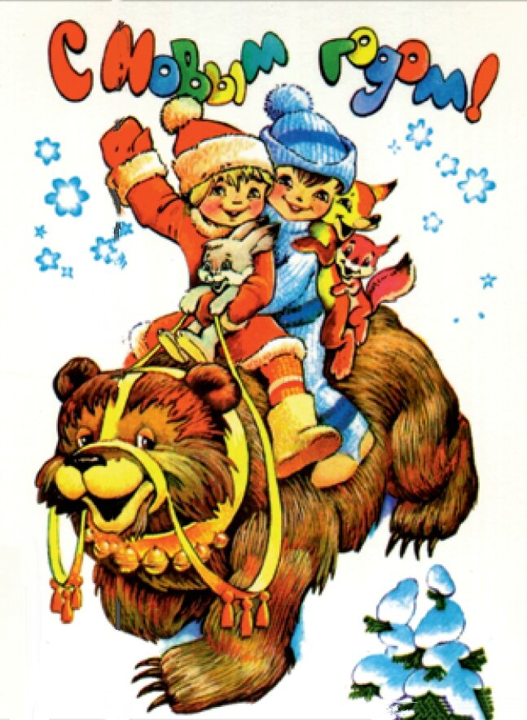
Мы едем, едем, едем...

Жизнь отмерила Владимиру Ивановичу немного времени. Он ушёл в 1992 году в возрасте 48 лет.

Виды открыток
Открытки бывают следующих видов:
- Поздравительные открытки. На первом месте находится огромное количество поздравительных открыток с праздниками (Рождество, Новый год, Пасха), что даёт нам возможность сделать вывод об определённых общепринятых обычаях и символах данной стороны жизни.
- Видовая открытка. Почтовые открытки также могут представлять собой источник информации по социальной истории из различных сфер работы, торговли и досуга города или региона. Например, серия открыток с жанровыми сценами и городскими типами России: уличная торговля, продавцы и разносчики товаров, водоносы, ледорубы, извозный промысел, прогулки, развлечения, спорт и другие. С помощью таких открыток можно увидеть представителя уже несуществующей профессии, в том числе его внешний вид, одежду, а также определённые детали и позу.
- Открытки-репродукции, которые могут быть носителями несохранившихся произведений искусства, выделяют в отдельную группу, поскольку они могут оставаться единственным источником, благодаря которому можно увидеть исчезнувший памятник культуры. На протяжении многих лет Росохранкультура выпускает сводные каталоги культурных ценностей, похищенных и утраченных в период Второй мировой войны Одним из источников для восстановления изобразительного ряда как раз являются открытки. Репродуцированные открытки являются прежде всего изобразительным источником, благодаря которому можно судить об интересе государства и широкой публики к творчеству того или иного художника или художественного объединения. Например, художник Ф. К. Бурхард (1854—1918) в своё время был очень популярным и востребованным художником, о чем свидетельствуют многочисленные открытки, в советское же время не было издано ни одной открытки с репродукциями его картин.
- Художественные открытки. Открытки, выпускаемые художественными объединениями Общества любителей художеств, Cоюза русских художников, Ассоциации художников Революции, ЛОССХ и другие, дают возможность ввести в научный оборот имена забытых и «неугодных» (репрессированных) художников и показать неизвестные страницы их творчества. Для музееведов, культурологов и искусствоведов представляет интерес информация о факте экспонирования произведений искусства на открытке. По этим данным можно реконструировать время проведения выставки, состав участников и, что самое главное, изобразительный ряд выставляемых работ. В советское время после каждой крупной выставки издавались открытки. Например, «15 лет РККА» (1933), «Выставка произведений изобразительного искусства социалистических стран» (1959), Всесоюзная юбилейная художественная выставка «50 лет Советской власти» (1967) и другие. Осознанная наглядность была целью большинства тогдашних почтовых открыток.
- Рекламные открытки. Вскоре почтовые открытки стали выполнять и функцию носителей рекламы, например, открывшегося ресторана, отеля или фирмы.
- Историко-событийные открытки. В ещё одну группу выделяются так называемые историко-событийные открытки, на которых старались запечатлеть как различные катастрофы, например, на судне или в шахте, так и визиты высокопоставленных лиц в то или иное место, а также торжественные открытия, например, театра, завода, храма, школы. Такие открытки играли своеобразную роль передатчика информации, которые распространялись среди населения. Так, например, события 1917 года активно освещались соответствующими почтовыми открытками.
- Политические открытки. В свою очередь, из подобных событийных открыток вытекает ещё одна группа политических открыток. Таким образом, открытки не только демонстрируют событие, но и дают возможность посмотреть на исторических деятелей. Конечно, чаще на открытках изображали одиночных героев прошлого и настоящего, о чем, к примеру, свидетельствуют открытки-портреты революционных деятелей: В. И. Ленина, И. В. Сталина, Ф. Э. Дзержинского, М. И. Калинина, С. М. Кирова, Я. М. Свердлова и других. Исследование критериев художественного оформления таких портретных карточек может принести огромную пользу историческим исследованиям. Между тем, тематик политических почтовых открыток было куда больше — они охватывали все области самого понятия политики и пропаганды и были выполнены в самых разных цветах военного и мирного времени; в их число входят и так называемые юмористические или сатирические открытки с карикатурами на политическую тему.
- Патриотические открытки. Во время Второй мировой войны своего абсолютного пика достигло производство патриотических почтовых открыток. Например, известная открытка того времени «Гитлер хочет есть — накормим его!», на которой художник В. Говорков изобразил Гитлера с ножом и вилкой перед пшеницей с надписью «Украина» и рядом — его же со снарядом во рту. Или другая открытка «Туда — Обратно», где сначала фашист с саблей кричит: «На Москву», а затем идёт обратно в лохмотьях среди немецких могил. На обороте открытки есть комментарий: «Без устали гнать и громить гитлеровские полки и дивизии. Уничтожим армию немецких захватчиков!». Издевательские сюжеты и подписи под иллюстрацией, а также добавления на оборотной стороне должны были выставить немцев жалкими и в то же время вызвать улыбку на лицах читающих. Сатирическая открытка в военное время играла не только патриотическую роль, но и поднимала дух солдат на фронте
- Фотооткрытка. Фотооткрытки отличаются тем, что их иллюстрации представляют собой фотографии. Раньше их ещё называли видовыми. Обычно на видовых открытках можно увидеть фотографии городов, виды местности, природы, известных людей. Фотооткрытка открывает огромные возможности для творчества. Сочетание искусства фотографии и дизайнерского оформления позволяет передать именно те чувства, которые вы хотите выразить другому человеку.
- Деловая открытка. Деловая открытка появилась несколько десятилетий назад и в наше время только набирает обороты. Эти открытки предназначены для поздравления своего партнёра по бизнесу, клиента, представителя СМИ, сотрудника органа власти или государственного чиновника с профессиональным праздником, победой на выборах, да и мало ли с чем можно поздравить хорошего, но не близкого человека. Такую открытку не выкинут в корзину, а поставят на рабочем столе, где она простоит долгое время, напоминая о дарителе. Кроме того, с её помощью можно установить доверительные отношения с клиентами или партнёрами по бизнесу и даже с собственными сотрудниками.
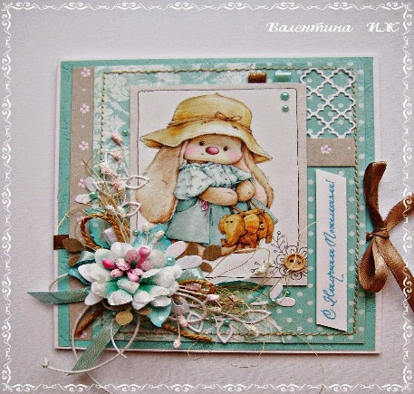
- Открытки ручной работы.

Наша коллекция

Всего собрано 320 открыток. Самая старая открытка – 1956 года. Мы разложили открытки по темам: новогодние открытки, 8 Марта, 1 Мая, День Великой Октябрьской Социалистической революции, 23 февраля и другие. У нас много наборов открыток с изображением городов, с репродукциями картин.

Филокарти́я (от греч. φιλέω «люблю» + фр. carte «карточка») — область коллекционирования, изучения и систематизации открыток.
Уникальное собрание более 500 000 открыток, расположенное в Санкт-Петербурге, в доме № 2 на Пионерской улице. Создатель музея - известный петербургский филокартист Виталий Петрович Третьяков.

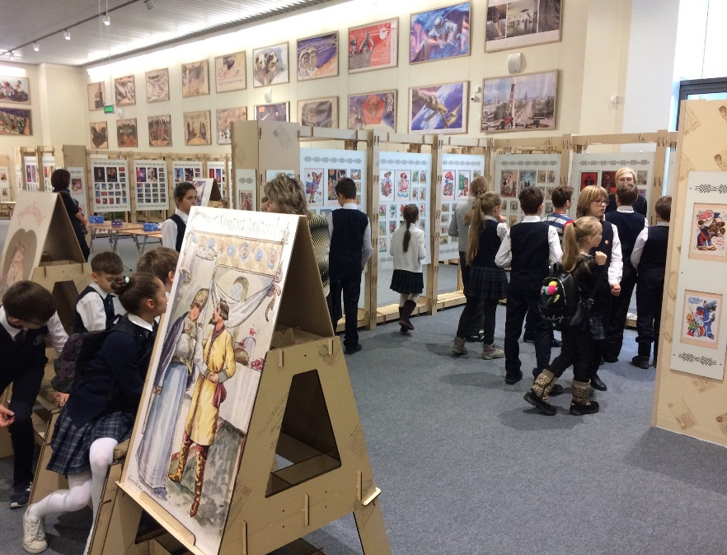

Открытки, созданные своими руками

Открытка стала настоящим произведением искусства — плодом творчества дизайнера, художника или народных мастериц.
Преимущество открыток в том, что они могут передавать настроение, что не всегда возможно сделать какими - либо другими предметами. А теплые слова, которые написаны в открытке и через много лет подарят хорошее настроение, и будут дарить приятные воспоминания.
Пожалуй, наиболее приятно получать открытки, изготовленные собственными руками. И пусть это будет не всегда идеально, но здесь главное то, что человек, который ее делал, думал о том человеке, которому она предназначается. Такая открытка передаст все то тепло и нежность, которую хотел передать человек.
Мы сами сделали открытки к различным праздникам.

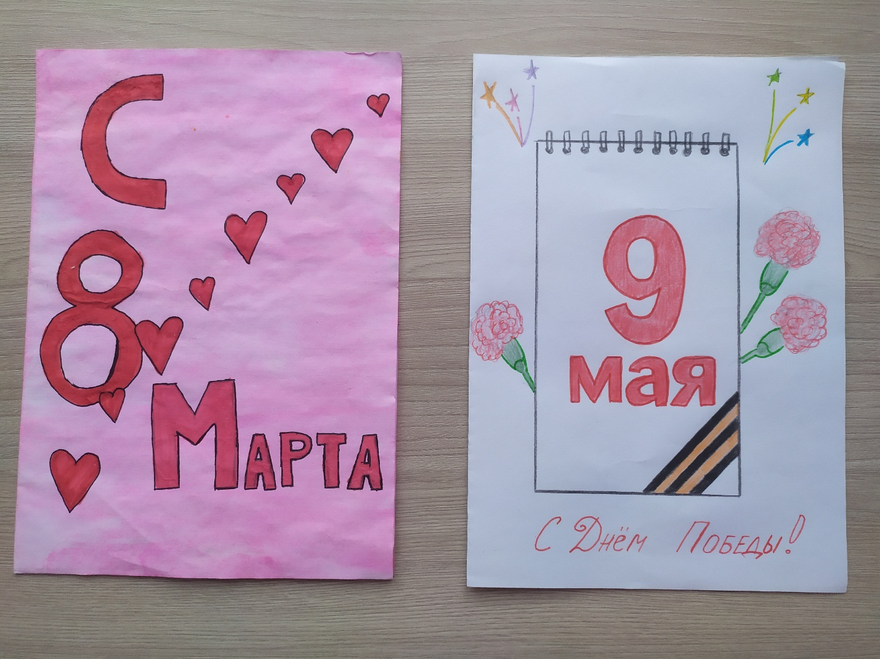

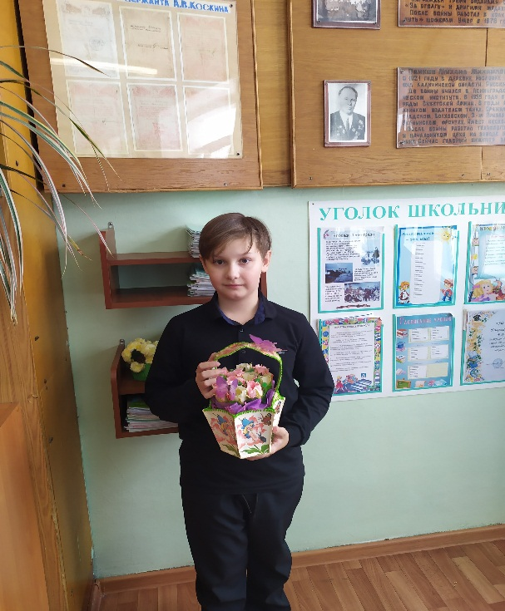
Наши работы

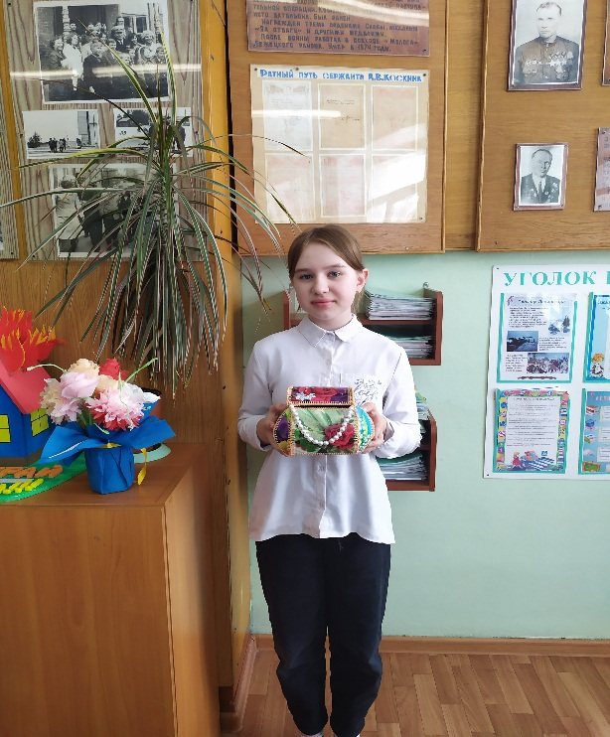

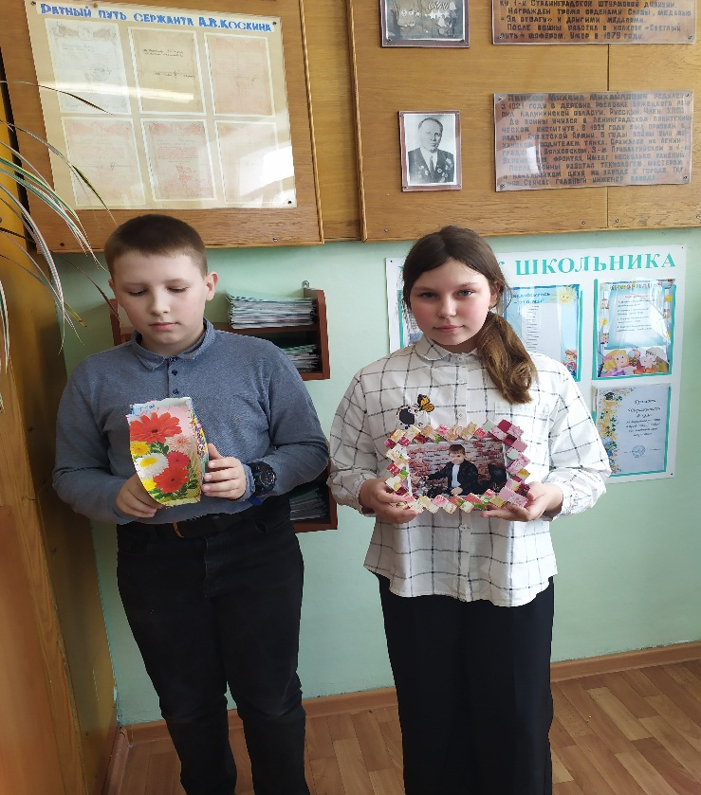

Итоги работы

Изучив литературу по данной теме, мы узнали историю возникновения и развития открыток.
Выяснили, что они остаются популярны в настоящее время, особенно открытки ручной работы.
Работая над темой, мы расширили свои знания, познакомились с видами открыток, разновидностями материалов, применяемых при изготовлении открыток
Главная функция открытки - дарить людям радость!
Поэтому дарите открытки чаще, не только на праздники и памятные даты, дарите открытки просто так - чтобы выразить свои чувства, удивить и поделиться радостью.

Информационные ресурсы

1. Сайт ru.wikipedia.org;
2. Сайт school-science.ru›Технология›335773.
3. o-detstve.ru›forchildren/research-project/…
4. masterclassy.ru›Педагогам›Воспитателям

Приложение

Новогодние открытки

Открытки художника Владимира Зарубина
Открытки художника Владимира Четверикова

Открытки художника
Ивана Дергилёва

Открытки с 8 Марта

С днём рождения!

С праздником 1 Мая!

Интересные открытки.

С праздником 9 Мая!

С праздником Великой Октябрьской социалистической революции!

Поздравляем!

